**Термометр Berrcom JXB-178**

**Инструкции по использованию и гарантийный талон**

|  |  |
| --- | --- |
| Инструкции по использованию можно найти на сайте: <https://youtu.be/HLn6tffLRgM>  Или отсканируйте QR-код ниже, чтобы открыть ссылку | C:\Users\79774\AppData\Local\Temp\WeChat Files\09ad7526abf4f0c67aa794eb0efeedd.png |

**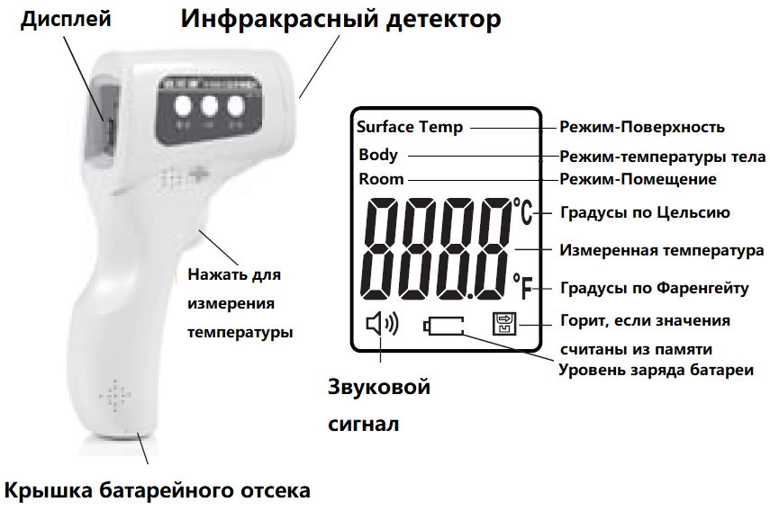**

**Регистрационное удостоверение на медицинское изделие РЗН 2013/737**

**Если прибор выключен, нажмите на кнопку измерения температуры, подождите несколько секунд (происходит инициализации устройства), затем можете начинать измерения.**

**Особенности и характеристики JXB-178**

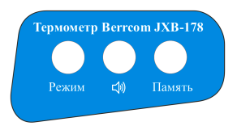Специальный дизайн, позволяющий измерять температуру на расстоянии 3см~5см от лба или поверхности.   
Надежное и стабильное измерение благодаря системе обнаружения инфракрасного излучения.  
Красная подсветка дисплея при температуре свыше 38°C.  
Память на последние 32 измерения.  
3 цвета LCD дисплея.  
Возможность выбора системы измерения температуры по Цельсию или Фаренгейту.

Автоматическое выключение (<30 сек).

**Условия для нормального использования:**

Рабочая температура: 10°C ~ 40°C  
Относительная влажность: <85%  
Питание: DC 3V (2 шт., батарея тип «AA», входят в комплект)  
Габаритные размеры: 155 x 100x40 мм (Д x Ш x В)

Вес прибора (без элементов питания): 105 г

Погрешность измерения: ±0.2 градуса  
**Диапазон измерений:**  
В режиме «BODY»: *32.0°C - 43.0°C*  
В режиме«BODY» используются 3 вида подсветки экрана:  
**Зеленая подсветка:**37.3°C , означает нормальную температуру.  
**Оранжевая подсветка:**37.4°C ~ 37.9°C означает незначительное повышение температуры.

**Красная подсветка:**>38°C, означает высокую температуру.  
В режиме (mode) «SURFACE (поверхность): 0°C ~ 60°C  
В режиме (mode) «ROOM»(помещение): 0°C ~ 40°C

|  |  |  |  |
| --- | --- | --- | --- |
| **Режим** |  |  |  |
| **Английский** | Surface | Body | Room |
| **Русский** | Поверхность | Тело | Помещение |

**Внимание!**

Температура поверхностей отличается от температуры тела. Чтобы корректно считать температуру тела, всегда используйте режим «BODY». Пожалуйста, используйте режим «SURFACE TEMP» только для считывания температуры поверхностей.

**Настройка параметров:**

1. Установка температуры (калибровка)

В режиме ожидания нажмите и удерживайте кнопку «режим» в течение 2 секунд, на экране отобразится F-1, введите единицу измерения температуры. В это время F-1 на экране и символ единицы измерения (градусы Цельсия ℃ или Фаренгейта по Фаренгейту) непрерывно мигают, и вы можете переключаться между градусами Цельсия и Фаренгейта по Цельсию, продолжая нажимать клавишу «Режим». Нажмите клавишу «память» для подтверждения и сохранения, затем дважды нажмите клавишу «память», чтобы вернуться в режим ожидания (заводская установка по умолчанию ℃)

2. Установка температуры индикации перегрева

В режиме ожидания нажмите и удерживайте кнопку «режим» в течение 2 секунд, на экране отобразится: F-1, затем нажмите кнопку «память», на экране отобразится: F-2, введите символы настройки температуры при превышении температуры на экране в это время ( Температура тела, значение температуры, символ единицы) продолжают мигать, нажмите кнопку «Режим», можно установить значение температуры подсказки по перегреву в диапазоне 37,3 ~39,1 ℃ (99,1 ℉~102,4 ℉), нажмите кнопку «Память» для подтверждения и сохранения , Нажмите кнопку «память» еще раз, чтобы вернуться в режим ожидания. (Заводское значение по умолчанию - 38 ℃)

3. Калибровка температуры

В режиме ожидания нажмите и удерживайте кнопку «режим» в течение 2 секунд, на экране отобразится: F-1, затем дважды нажмите кнопку «память», на экране отобразится: F-4,  нажимая кнопку "режим" введите величину погрешности при измерении температуры. В это время символы (температура тела, значение смещения, символ единицы измерения) на экране непрерывно мигают. Нажмите клавишу «Режим», значение смещения можно установить в диапазоне -3 ℃ ~ 3 ℃ Нажмите клавишу «Память» для подтверждения, выхода и возврата в режим ожидания. (Заводское значение по умолчанию - 0,0 ℃)

Для переключения между школами Цельсия и Фаренгейта нажмите кнопку "режим", когда на экране горит F-1.

4. Настройка температурного режима

В режиме ожидания нажмите кнопку «Режим», чтобы переключить отображаемый режим, «температура тела», «температура поверхности», «помещение».

5. Настройка звуковых оповещений.

В режиме ожидания нажмитеклавишу, чтобы включить или выключить звуковой сигнал оповещения об измерении. Когда на экране отображается «ON», звуковой сигнал включен, а на экране «OFF» звуковой сигнал отключен. (Заводская настройка по умолчанию –сигнал включен).

6. Просмотр последних измеренных значений в памяти.

В режиме ожидания нажмите клавишу «память», на экране отображаются последние измеренные данные, вы можете просмотреть до 32 значений. При этом кратковременное отображается номер значения из памяти и измеренная температура.

7. Восстановление заводских настроек.

В режиме ожидания нажмите и удерживайте кнопку «память» в течение 5 секунд, чтобы восстановить заводские настройки, вы можете очистить все текущие данные памяти.

8.Пороговые значения при измерении температуры.

В режиме измерения температуры тела, если полученные значения выше или равны 38 ℃ (заводская установка), зуммер будет издавать 5 звуковых сигналов, экран кратковременно вспыхнет красным цветом.

В режиме «поверхность» или «помещение»если измеренное значение превышает 60 ℃, на экране отображается «HI».это означает, что температура находится выше пороговых значений. Если отображается «Lo», то температура находится ниже порогов значений.

**Информация по безопасности**

В таблице 1 приведены символы, используемые в Изделии и руководстве пользователя к нему.

**Предупреждение**

Следуйте данным инструкциям, чтобы избежать опасности пораженияэлектрическим током,возникновения пожара или травм:

• Ознакомьтесь со всеми правилами техники безопасности передиспользованием Изделия.

• Не используйте Изделие, если в его работе возникли неполадки.

• Используйте Изделие только по назначению, в противном случаебезопасность эксплуатации Изделия может быть нарушена.

• Осмотрите корпус перед использованием прибора. Обратитевнимание на возможные трещины или сколы в пластмассовомкорпусе. Внимательно осмотрите изоляцию клемм.

• Фактическая температура указана в информации об излучатель ной. способности. Светоотражающие объекты показывают температуру ниже, чем фактическая температура. Использование таких объектов может привести к ожогу.

• Не смотрите непосредственно на лазер при помощи оптических инструментов (например, биноклей, телескопов или микроскопов). Оптические инструменты могут фокусировать лазер и могут быть опасны для глаз.

• Не смотрите на лазер. Не направляйте лазер на глаза людей илиживотных непосредственно или через отражающие поверхности.

• Если загорелся индикатор низкого заряда батареи, их необходимозаменить. Это позволит избежать ошибок в измерениях.

• Не используйте Изделие вблизи взрывоопасных газов, паров иливо влажной среде.

• Во избежание опасного воздействия лазерного излученияиспользуйте Изделие только по назначению.

• Внимательно изучите все инструкции.

**Табл. 1. Символы**

|  |  |  |  |
| --- | --- | --- | --- |
| **Символ** | **Значение** | **Символ** | **Значение** |
|  | Потенциальная опасность. Важная информация См. руководство |  | Удовлетворяет соответствующим североамериканским стандартам безопасности. |
|  | Предупреждение. Лазерныйлуч. |  | Соответствие требованиям директив Европейского союза. |
|  | Батарейка |  | Соответствует действующим стандартам Австралии |
| ÐÐ°ÑÑÐ¸Ð½ÐºÐ¸ Ð¿Ð¾ Ð·Ð°Ð¿ÑÐ¾ÑÑ åå¾æ¡¶ logo | Данное изделие соответствует требованиям к маркировке директивы WEEE(2002/96/EC). Прикрепленная этикетка указывает, что данное электрическое/электронное изделие нельзя выбрасывать вместе с бытовыми отходами. Тип изделия: согласно типам оборудования, перечисленным в Дополнении I директивы WEEE, данное изделие имеет категорию 9 "Контрольно измерительная аппаратура". Не утилизируйте данное изделие вместе с неотсортированными бытовыми отходами. | | |

**Техническое обслуживание**

**Предупреждение**

Во избежание риска поражения электрическим током, возникновения пожара или получения травмы, ремонтом изделия должен заниматься квалифицированный персонал.

Во избежание повреждения Изделия, не оставляйте его рядом с устройствами с высокой температурой( (газовые или электрические плиты, чайники и т.п.).

**Очистка изделия**

Для очистки корпуса Изделия следует использовать мягкую ткань или влажную губку смыльным раствором. Осторожно протрите поверхность с помощью смоченного в воде ватного тампона.

Изготовитель: Гуанчжоу Бауеркинг Медикам Эквипмент

Адрес: Фу ХуаРоад, 35, Шикао стрит, Панью дистрикт, Гуанчжоу, Китай

Импортер: ООО «Арк Девайс»

Адрес импортера: 125464, г. Москва, Волоколамское шоссе, д.142

Срок службы: 12 месяцев, Срок гарантии: 6 месяцев

АдресСервисных Центров, можно найти на нашем сайте: <https://www.serviceprovider.ru/> В верхнем меню выберите пункт "Карта Сервисных центров".

Дата производства: пожалуйста, ссылка на этикетке подарочной коробке

Страна происхождения: Китай

|  |  |  |
| --- | --- | --- |
| F:\2-Ark Device\3-采购合同\Smart Phone Customization\1-Hardware\LOGO\EAC-black-on-white.png | ÐÐ°ÑÑÐ¸Ð½ÐºÐ¸ Ð¿Ð¾ Ð·Ð°Ð¿ÑÐ¾ÑÑ åå¾æ¡¶ logo | 微信图片_20200302182352.png |
|  | | | | **Гарантийный талон**  **Warranty Card** |

Уважаемый покупатель!

Мы благодарим Вас за покупку данного устройства и гарантируем высокое качество и безупречное функционирование устройства при соблюдении правил эксплуатации.

АдресСервисных Центров, можно найти на нашем сайте: https://www.serviceprovider.ru/

затем в верхнем меню выберите пункт "Карта Сервисных центров". В открывшемся списке выберите свой город. Вы увидите всю информацию о сервисных центрах по близости.

Дата производства указана на этикетке.

На данную продукцию распространяются следующие гарантийные обязательства:

1. Гарантийный период на продукцию составляет 6 месяцев с даты покупки. При этом гарантийный срок исчисляется с даты продажи, при условии соблюдения правил эксплуатации, однако, ограничивается сроком службы изделия.

2. Срок службы продукта составляет 12 месяцев с даты производства.

3. Гарантийное обслуживание осуществляется через Авторизованные Сервисные Центры при предъявлении полностью заполненного гарантийного талона.

4. При обращении в Авторизованный Сервисный Центр, обновление программного обеспечения является профилактической процедурой и не классифицируется как ремонт. Мы не несем ответственности за потерю персональных данных и настроек пользователя, сохраненных в изделии. Резервное копирование информации должно выполняться пользователем самостоятельно.

5. Производитель не гарантирует совместимость встроенного программного обеспечения с любыми аппаратными или программными средствами других производителей, если иное не оговорено в Руководстве пользователя.

6. Случаи, не подпадающие под гарантийное обслуживание:

(а) Окончание гарантийного периода;

(б) Погрешность измерения: ±0.2 градуса.

(в)Продукт имеет механические повреждения, вызванные неправильным использованием или ненадлежащим обращением;

(г)Продукт был вскрыт, изменен или отремонтирован кем-то, кроме представителя Авторизованного Сервисного Центра;

(д)Дефект появился в результате использования неоригинальных материалов, запасных частей или неоригинальных расходных материалов или аксессуаров;

(е)Повреждения, появившиеся в результате несоблюдения условий эксплуатации, указанных в руководстве пользователя или инструкции по эксплуатации;

(ж)Повреждения, полученные в результате непригодных условий хранения или транспортировки, влажных, сырых или опасных для изделия местах, несчастного случая, деформации, неправильной установки, несоответствующем энергопитании, при попадании внутрь продукта веществ, жидкостей, насекомых, в результате форс-мажорных обстоятельств;

(з)Программное обеспечение сторонних производителей или настройки, как включенные, так и загруженные в продукцию;

(и)Установка пиратских или незаконных программ, настройка и/или несанкционированное изменение программного обеспечения;

(к) Естественный износ продукции и комплектующих, включая, помимо прочего, царапины, вмятины и сломанные пластиковые детали портов, снижение емкости аккумулятора;

(л) Серийный номер или код даты мобильного аксессуара был удален, смыт, счищен или изменен;

(М) Истек установленный срок службы продукта.

7. Настоящая гарантия применяется дополнительно к обязательным гарантиям, предоставляемым покупателям законом.

8. В случае, если дату продажи установить невозможно, в соответствии с законодательством Российской Федерации о защите прав потребителей, гарантийный срок исчисляется с даты изготовления устройства.

Гарантийный талон действителен только при правильно и разборчиво указанной модели, серийного номера, даты покупки, печати и подписи продавца.

|  |  |
| --- | --- |
| Наименование, модель |  |
| Серийный номер |  |
| Наименование и  адрес торгующей организации |  |
| Дата покупки |  |
| Подпись продавца и печать торгующей организации |  |